TISKOVÁ ZPRÁVA

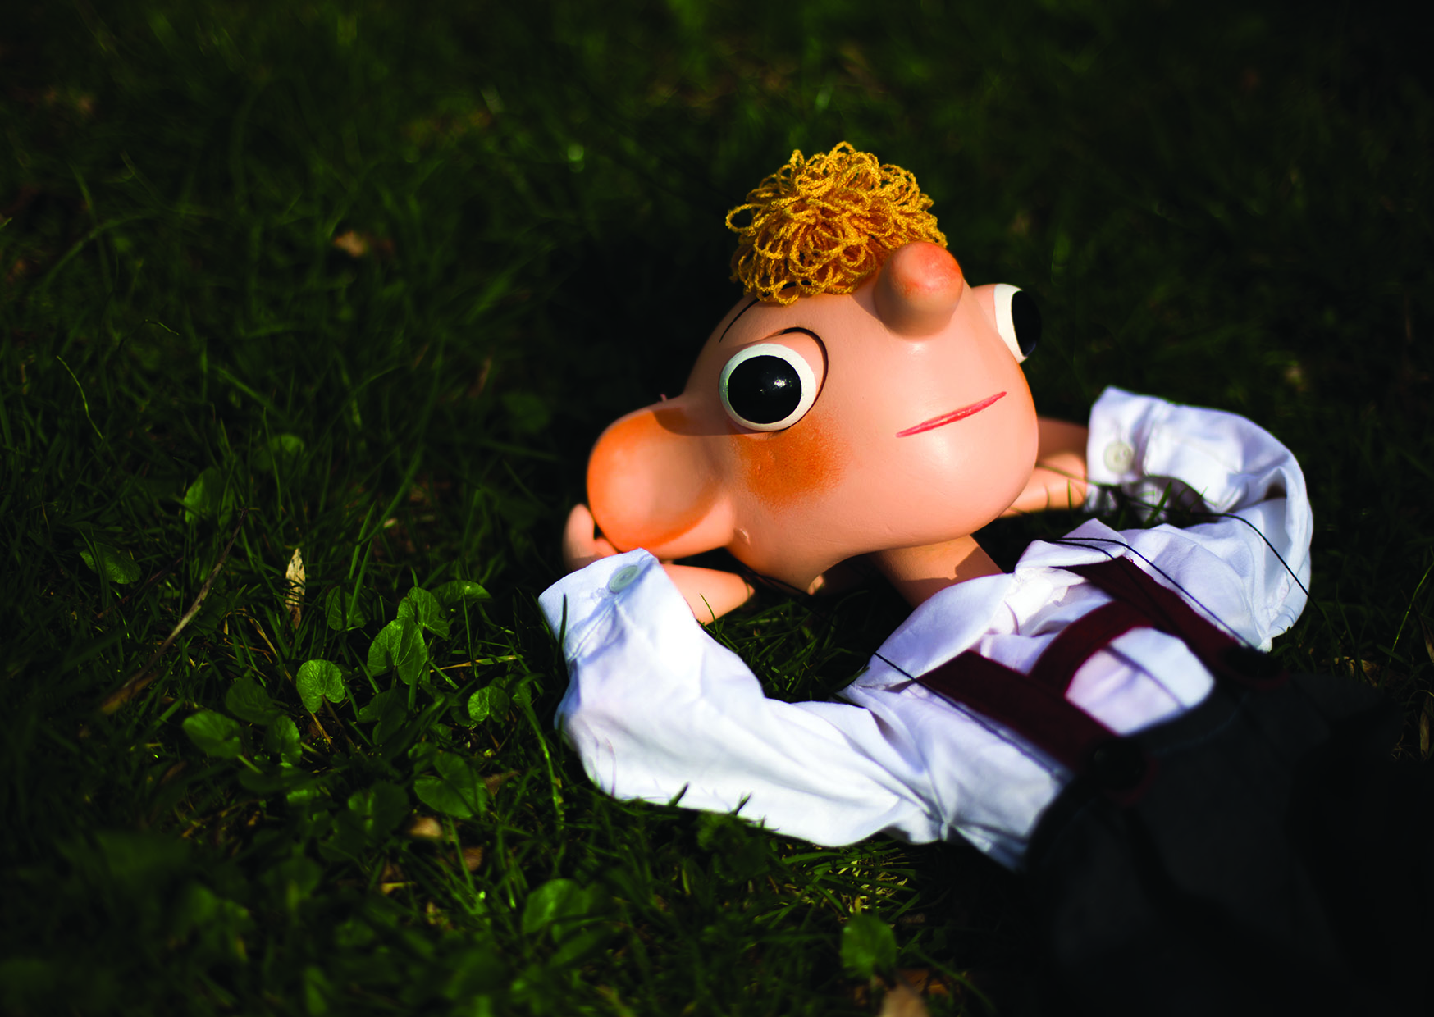

Hurvínek má narozeniny, oslavte je s ním v Chrudimi!
U příležitosti devadesátého výročí vzniku nejslavnější české loutky se v pondělí 2. května v Muzeu loutkářských kultur v Chrudimi pro veřejnost otevírá výstava nazvaná "Hurvínek má narozeniny!"
Již neuvěřitelných devadesát let uplyne od okamžiku, kdy se poprvé na prkna znamenající svět postavila nejznámější česká loutka - Hurvínek. Ve spolupráci s Divadlem Spejbla a Hurvínka a dalšími institucemi se na velkolepých oslavách podílí i chrudimské Muzeum loutkářských kultur. V den Hurvínkových narozenin se zde v pondělí 2. května pro veřejnost otevře velká interaktivní výstava nazvaná "Hurvínek má narozeniny!", kterou připravilo a do muzea zapůjčilo Divadlo Spejbla a Hurvínka. Ta v muzeu doplní druhou hurvínkovskou výstavu "Spejbl a Hurvínek na poličce".
Autorky pod vedením Denisy Kirschnerové pojaly celou výstavu jako narozeninovou oslavu, kde každá místnost představuje jeden velký dárek, který pro Hurvínka připravili jednotliví členové jeho divadelní rodiny. Uvnitř návštěvníci naleznou množství hříček a zábavných předmětů, které je hravou formou provedou celou devadesátiletou Hurvínkovou poutí do říše fantazie. V rámci expozice si tak budou společně s oslavencem moci rozbalit nevšední narozeninové dárky jako například Bábinčinu nafukovací bábovku, zahrát si na divadelních prknech v hlavních rolích těch nejznámějších hurvínkovských her a osvěžit si nejoblíbenější Hurvínkovy hlášky a průpovídky.
Výstava bude pro všechny Hurvínkovy fanoušky otevřena výjimečně v pondělí 2. května 2016, v den Hurvínkových devadesátin. Muzeum bude přístupné v obvyklém čase od 9 do 18 hodin. Návštěvníci si vedle zážitku z nové výstavy odnesou i speciální dárek od samotného oslavence. Výstavu "Hurvínek má narozeniny!" bude v chrudimském Muzeu loutkářských kultur možné navštívit od 2. května do 23. října 2016.
Muzeum navíc připravuje pro Hurvínka narozeninové překvapení. Kniha, nazvaná stejně jako výstava, "Hurvínek má narozeniny!" s ilustracemi Tomáše Chluda, textem Denisy Kirschnerové a především tolik oblíbenými trojrozměrnými papírovými vyklápěcími obrázky, určitě potěší i ty nejmenší hurvínkology. K dostání již brzy!
autor: Břetislav Oliva

Kontakt:
Břetislav Oliva
PR pracovník
email: bretislav.oliva@puppets.cz
tel.: 778 704 169

Olga Havlíková
programová pracovnice
email: olga.havlikova@puppets.cz
tel.: 734 203 261

Muzeum loutkářských kultur v Chrudimi | Břetislavova 74, 537 60 Chrudim | www.puppets.cz

